乐消消防App需求说明书

# 功能需求

色调类似爱店汇APP,顶部显示当前登录人所在单位信息,右边加一个提醒(本月内还未扫描的设备、未处理审批、系统推送未读消息),顶部下面是轮播可以由系统公告、广告、新闻资讯组成，后台可以自由点击是否轮播显示,点击链接,跳转相应地址. 广告下载显示具体操作按钮,最下面为快捷操作导航.

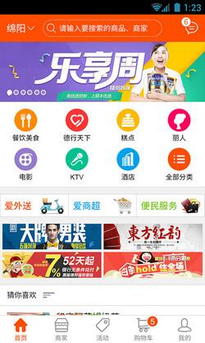

App名称: 乐消消防，

logo设计图

启动页（页面显示图片，可选择跳过）

## App注册登录

登录注册和同后台操作流程，详见下文后台管理系统。

## App手机中部

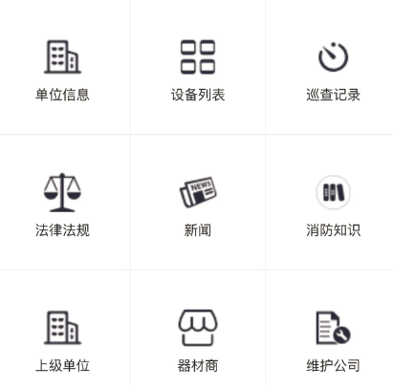

### 单位信息

显示自己权限下的单位信息,点击单位,显示详细信息，详细信息包括单位信息和管辖范围内设备信息，

### 设备列表

显示自己权限下所有设备列表信息,点击设备,查看设备详细信息，详细信息包括设备详情及巡检历史记录，表单可筛选、排序.

### 巡查记录

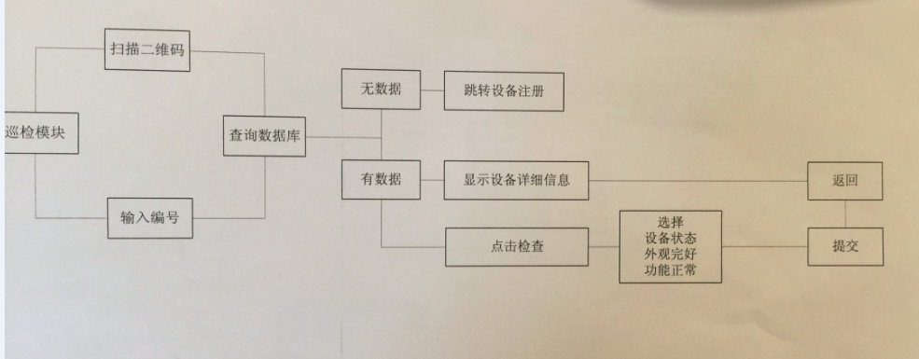

### 法律法规

显示列表,列表不需要图片,点击详细查看详细信息，可从后台管理链接。

### 新闻

可以选择框,是否让该记录显示在轮播里

显示列表,列表不需要图片,点击详细查看详细信息，可从后台管理链接。

### 消防知识

显示列表,列表不需要图片,点击详细查看详细信息，可从后台管理链接。

### 上级单位

显示自己当初注册所选单位的单位创建人选择的单位信息.如果多个,显示多个.点击详细,显示详细信息.

### 器材商

显示自己权限下所有器材商列表信息,点击,查看详细信息.

### 维保公司

显示自己权限下所有维保列表信息,点击,查看详细信息

## App手机底部

### 首页

跳转至首页.

### 扫一扫

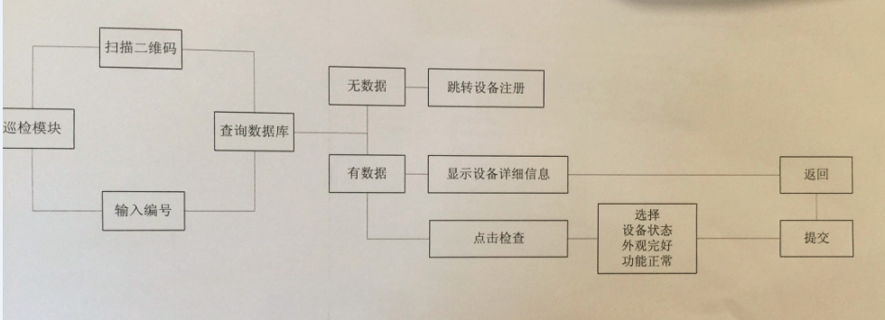

调用摄像头扫描二维码信息,如果出现空白二维码,则跳转添加设备信息页面,如果有设备,则添加一条巡检记录.既然生成了二维码怎么还会有无数据的情况？多余的二维码可以通过此处添加。

扫描结果在无信号区域可以缓存到本地，有信号以后上传结果

点检记录必须通过摄像头扫码进行

### 我的

显示个人基本信息,修改密码,修改基本信息.管辖设备列表，未处理信息、增加意见简易反馈功能

## 后台管理系统

系统具有每个操作留痕.数据定期自动备份功能.

### 注册登录

用户登录分5种角色。没有账号，可在后台创建账号，创建账号下一步后选择单位，如果没有单位，则创建单位信息(创建的单位需审核，需要创建的账号需立即选择这个账号，怎么办？)，提交注册信息，后台超级管理员审核。

此处可以修改为用户注册以后进行角色选择，选择普通用户可进行下一步关联单位设置，选择管理员需系统管理员进行审批，审批通过后可以进入单位注册页面。

用户登录后台，可修改密码信息，修改单位关联信息。

1：新用户如果是普通用户（安全员）必须关联一个单位和一个部门（1对1）。

2：单位管理员登录须关联一个单位（1对1）。

3：消防参谋登录可关联多个单位（1对多）。

4：维护公司登录可关联多个单位（1对多）。

5：供应商登录可关联多个单位（1对多）。

### 超级管理员

超级管理员权限类似于软件开发人员权限，可对系统常用信息进行修改查看

#### 单位管理

单位基本信息增删改。审核人员注册提交的单位信息。

#### 部门管理

查看、修改、增删部门信息

#### 人员管理

审核、增删，修改基本信息

#### 设备管理

手动添加、修改、增删设备信息

#### 图表统计

生成设备状态饼图或柱状图或其他直观图例

#### 广告管理

增删改广告，标题，标识图，链接地址，内容。用于APP首页广告展示。

#### 新闻管理

增删改新闻、系统消息，链接地址，内容。用于APP首页广告展示。

#### 法律法规

新闻标题，外部链接地址

#### 消防知识

新闻标题，外部链接地址

#### 维保公司管理

#### 二维码管理

生成空白二维码，批量导出二维码。

增删改基本信息。

### 单位管理员

#### 部门管理

单位管理员维护所在单位的部门信息。

#### 人员管理

增删改人员信息

#### 设备管理

添加设备，需要指定部门，责任人，指定器材供应商。添加设备后，默认加上一个过期时间（默认5年），过期之前1个月后台列表用红色颜色显示区别，每个设备每个月需要扫描一次，过期没扫,提前3天提示。（是按每个自然月算，设备过期后由设备供应商更换设备，通知（安全员）扫描提交正常状态）

1：导入设备信息，批量随机生成二维码及设备编号。

2：用户扫描设备，添加设备信息。（系统添加设备信息，导出二维码，贴在设备上，所以没有空白的设备，所以不会遇到有空白的设备信息？可以生成无设备信息的二维码，方便新增设备由安全员添加信息）

3：手动后台添加设备，单个生成二维码，

#### 器材供应商管理

增删改供应商基本信息。

#### 图表统计

生成设备状态饼图或柱状图或其他直观图例

#### 维保公司管理

增删改维保公司信息。

### 普通用户（又称安全员）

#### 单位管理

查看自己所属单位信息。

### 消防参谋

#### 单位管理

查看自己所属单位信息。

#### 设备管理

查看自己所在权限下的设备信息，过期设备，失效设备。

### 维保公司

#### 单位管理

查看自己所属单位信息。

#### 设备管理

查看自己所在权限下的设备信息，过期设备，失效设备。

### 供应商

#### 单位管理

查看自己所属单位信息。

#### 设备管理

查看自己所在权限下的设备信息，过期设备，失效设备。

其他功能

其他基本功能以系统功能正常运行为原则。例如：超期未点检需推送提醒信息，登陆系统后要能够查看这条信息；管理员得到申请提醒以后，在APP能够处理申请；系统设置功能（如运行开机启动、运行推送消息等）；

# 非功能需求

### 稳定性

保证操作的正常稳定。

### 易用性

要保证页面滑动流畅、页面跳转流畅。

### 良好用户体验

按钮点击、拖动、滑动、跳转等操作应满足基本的体验要求，若操作正确或失败应提供用户良好的提示。

### 支持应用内检测app版本信息，提示更新

### 运行环境支持

硬件：兼容国内市场主流手机

操作系统：支持4.4以上版本android系统手机，和ios7以上苹果系统，原则上web浏览不需要另外安装插件